2021年度 武汉市黄陂区滠口街道办事处（本级）部门决算公开

2022年10月18日

# 目 录

第一部分 武汉市黄陂区滠口街道办事处（本级）概况

一、部门主要职能

二、部门决算单位构成

三、部门人员构成

第二部分 武汉市黄陂区滠口街道办事处（本级）2021年度部门决算表

第三部分 武汉市黄陂区滠口街道办事处（本级）2021年度部门决算情况说明

一、收入支出决算总体情况说明

二、收入决算情况说明

三、支出决算情况说明

四、财政拨款收入支出决算总体情况说明

五、一般公共预算财政拨款支出决算情况说明

六、一般公共预算财政拨款基本支出决算情况说明

七、一般公共预算财政拨款“三公”经费支出决算情况说明

八、政府性基金预算财政拨款收入支出决算情况说明

九、国有资本经营预算财政拨款支出决算情况说明

十、机关运行经费支出说明

十一、政府采购支出说明

十二、国有资产占用情况说明

十三、预算绩效情况说明

第四部分 2021年重点工作完成情况

第五部分 名词解释

第六部分 附件

# 第一部分 武汉市黄陂区滠口街道办事处（本级）概况

一、部门主要职能

根据市委、市政府批复的“三定”方案简要说明

二、部门决算单位构成

从单位构成看，武汉市黄陂区滠口街道办事处（本级）部门决算由纳入独立核算的单位本级决算和0个下属单位决算组成。

纳入武汉市黄陂区滠口街道办事处（本级）2021年度部门决算编制范围的二级预算单位包括：

武汉市黄陂区滠口街道办事处（本级）（本级）

三、部门人员构成

武汉市黄陂区滠口街道办事处（本级）在职实有人数50人，其中：行政48人，事业2人(其中：参照公务员法管理0人)。

离退休人员5人，其中：离休1人，退休4人。

# 第二部分 武汉市黄陂区滠口街道办事处（本级）2021年度部门决算表

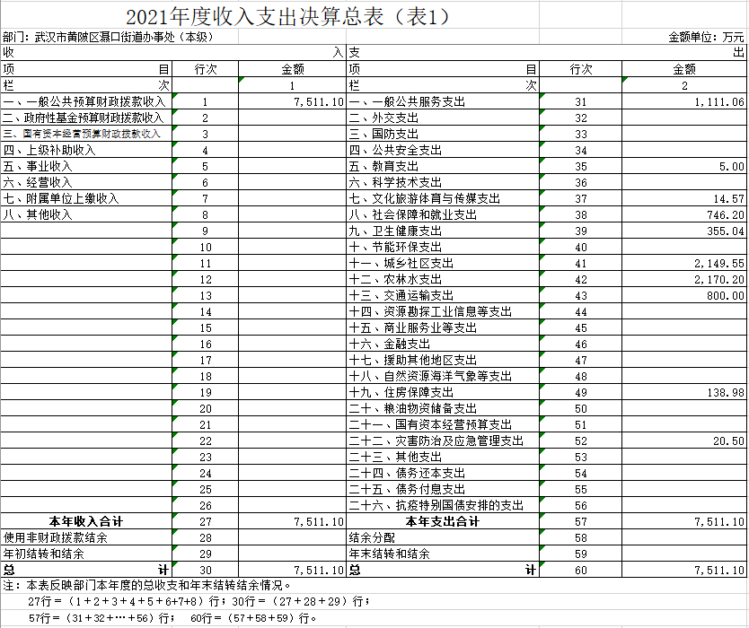

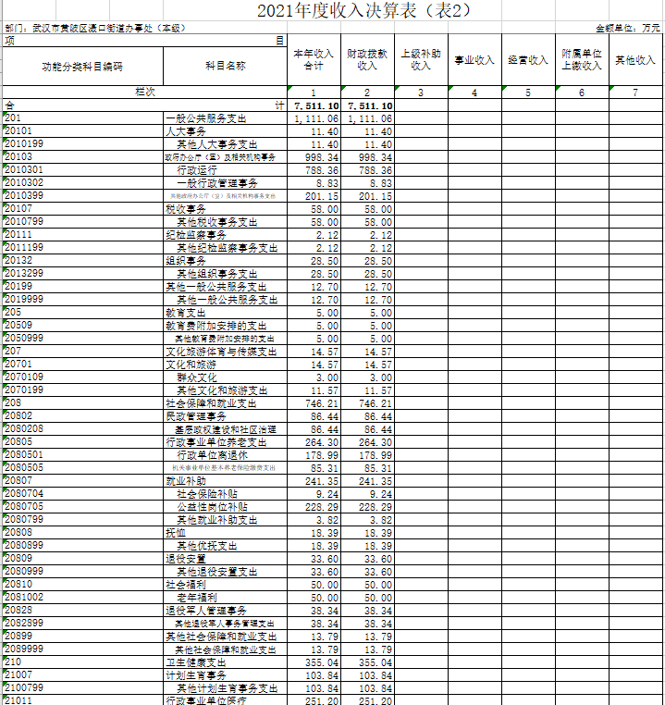

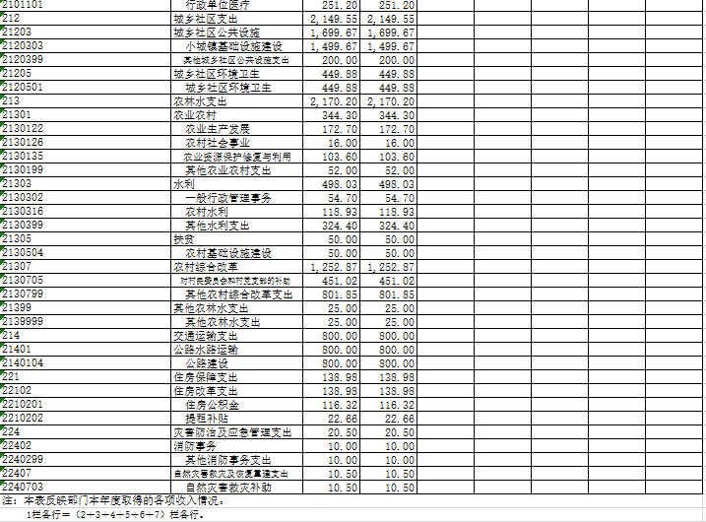

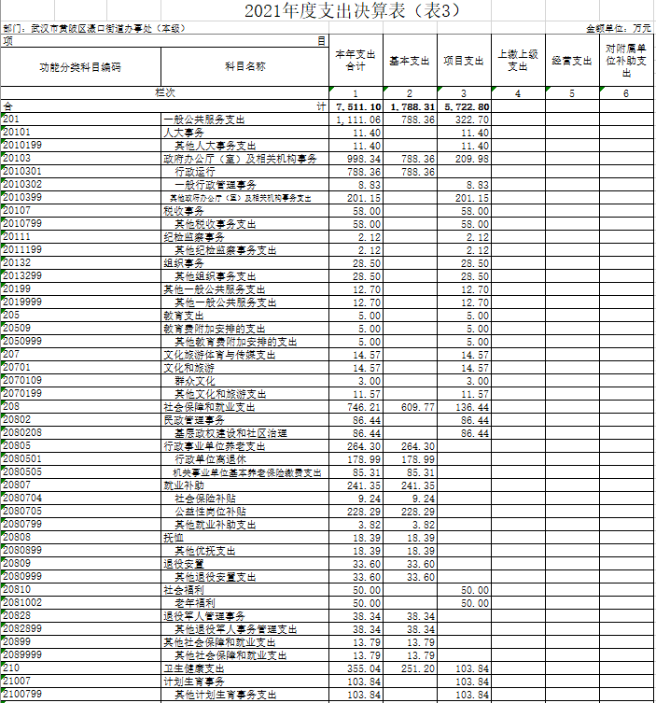

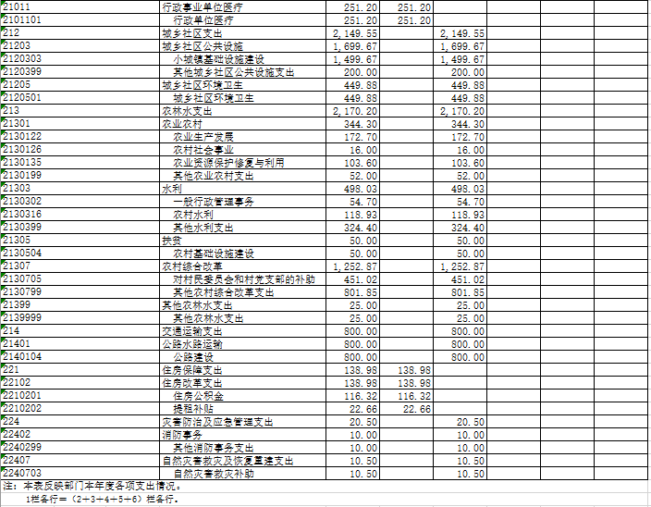

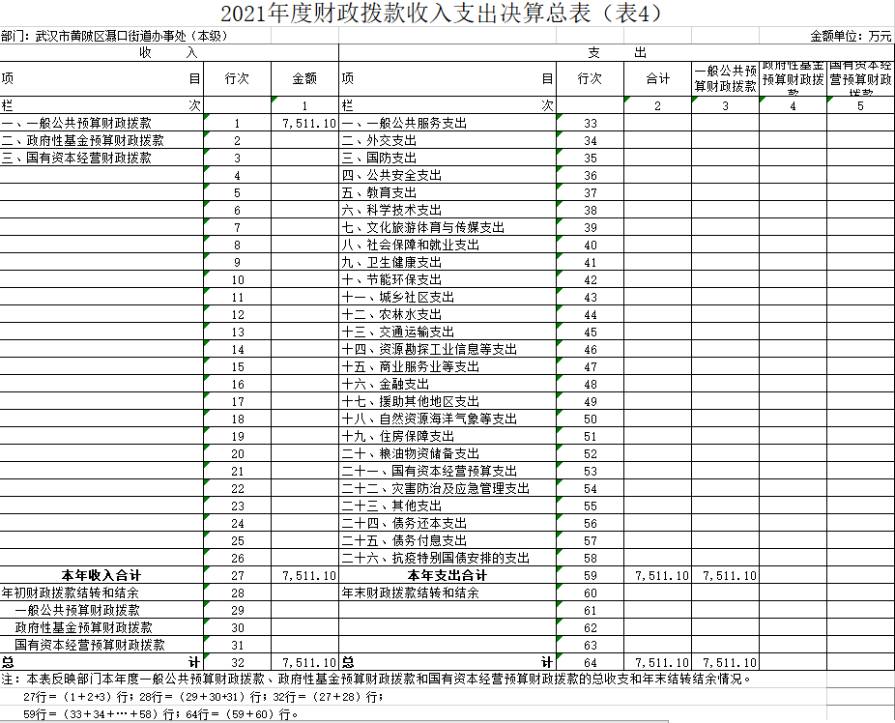

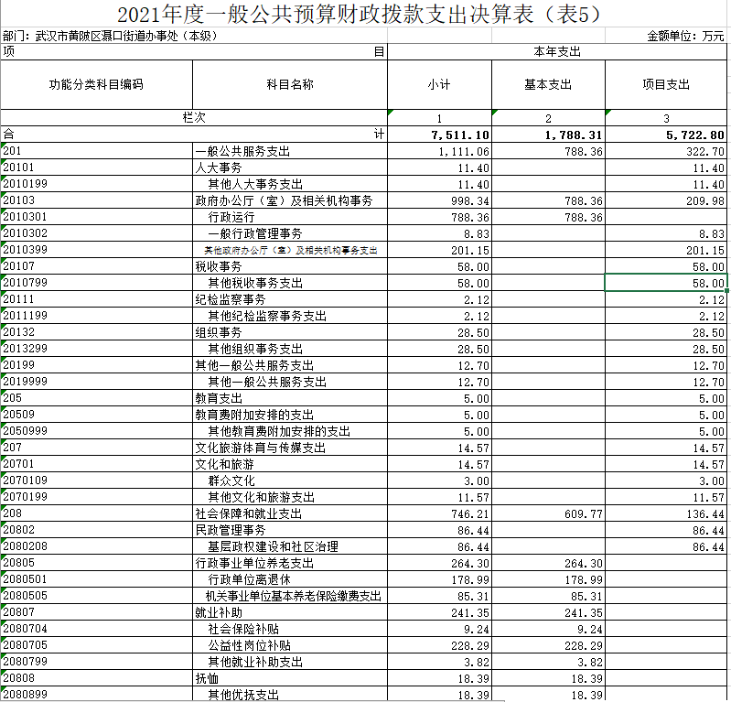

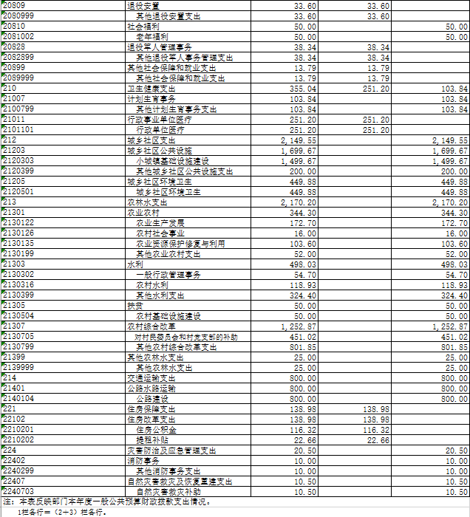

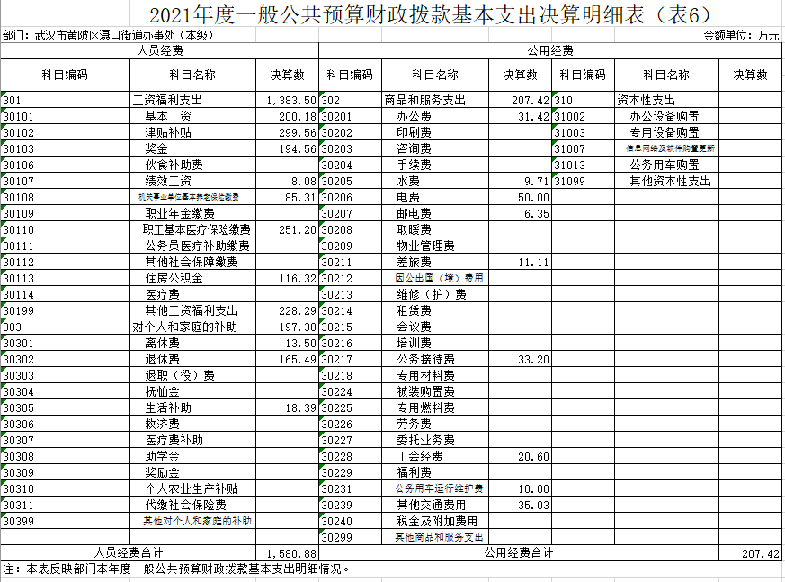

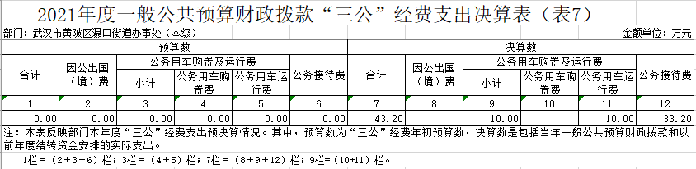

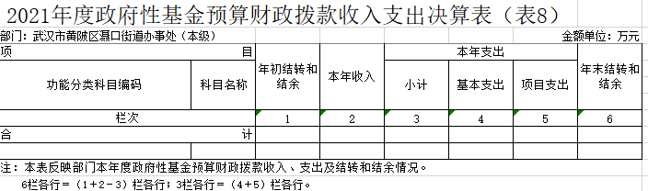

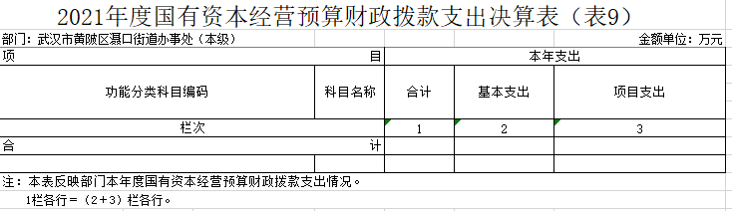

**第三部分 武汉市黄陂区滠口街道办事处（本级）2021年度部门决算情况说明**

一、收入支出决算总体情况说明

2021年度收、支总计7,511.10万元。与2020年度相比，收、支总计各增加(减少)-14,156.81万元，增长(下降)-65.34%。

图1：收、支决算总计变动情况

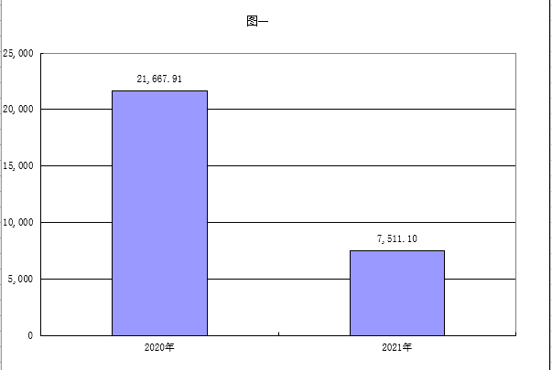

二、收入决算情况说明

2021年度收入合计7,511.10万元。其中：财政拨款收入7,511.10万元，占本年收入100.00%。

图2：收入决算结构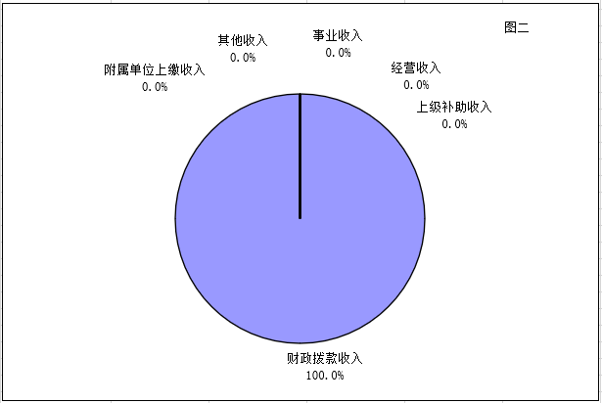

三、支出决算情况说明

2021年度支出合计7,511.10万元。其中：基本支出1,788.30万元，占本年支出23.81%；项目支出5,722.80万元，占本年支出76.19%。

图3：支出决算结构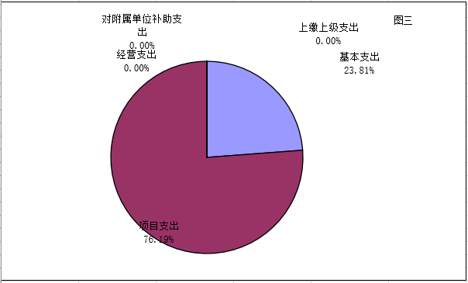

四、财政拨款收入支出决算总体情况说明

2021年度财政拨款收、支总计7,511.10万元。与2020年度相比，财政拨款收、支总计各增加(减少)-14,156.81万元，增长(下降)-65.34%。

图4：财政拨款收、支决算总计变动情况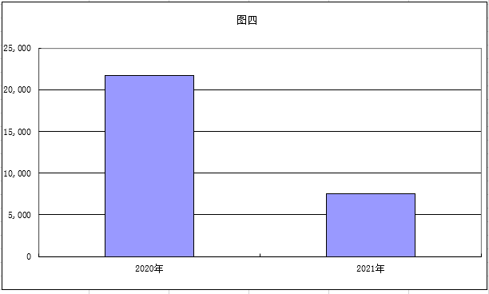

五、一般公共预算财政拨款支出决算情况说明

（一）财政拨款支出决算总体情况。

2021年度财政拨款支出7,511.10万元，占本年支出合计的100.00%。与2020年度相比，财政拨款支出增加(减少)-535.11万元，增长(下降)-6.65 %。

1. 财政拨款支出决算结构情况。

2021年度财政拨款支出7,511.10万元，主要用于以下方面：一般公共服务（类）支出1,111.06万元，占14.79%。教育（类）支出5.00万元，占0.07%。文化旅游体育与传媒（类）支出14.57万元，占0.19%。社会保障和就业（类）支出746.20万元，占9.93%。卫生健康（类）支出355.04万元，占4.73%。城乡社区（类）支出2,149.55万元，占28.62%。农林水（类）支出2,170.20万元，占28.89%。交通运输（类）支出800.00万元，占10.65%。住房保障（类）支出138.98万元，占1.85%。灾害防治及应急管理（类）支出20.50万元，占0.27%。

（三）财政拨款支出决算具体情况。

2021年度一般公共预算财政拨款支出年初预算为13,162.29万元，支出决算为7,511.10万元。其中：基本支出1,788.31万元，项目支出5,722.80万元。项目支出主要用于大城管及农村整治运行449.88万元；防汛应急疏散324.40万元。

1.一般公共服务支出(类)。年初预算为1,407.29万元，支出决算为 1,111.06万元，完成年初预算的78.95%，年度减少了预算。

2.文化旅游体育与传媒支出(类)。年初预算为13.57万元，支出决算为14.57万元，完成年初预算的107.37%，年度追加了预算。

3.社会保障和就业支出(类)。年初预算为603.82万元，支出决算为746.20万元，完成年初预算的123.58%，年度追加了预算。

4.卫生健康支出(类)。年初预算为128.77万元，支出决算为355.04万元，完成年初预算的275.72%，年度追加了预算。

5.城乡社区支出(类)。年初预算为10,101.41万元，支出决算为2,149.55万元，完成年初预算的21.28%，年度减少了预算。

6.农林水支出(类)。年初预算为738.29万元，支出决算为2,170.20万元，完成年初预算的293.95%，年度追加了预算。

7.自然资源海洋气象等支出(类)。年初预算为95.86万元，支出决算为95.86万元，完成年初预算的100.00%。

8.住房保障支出(类)。年初预算为73.28万元，支出决算为138.98万元，完成年初预算的189.66%，年度追加了预算。

六、一般公共预算财政拨款基本支出决算情况说明

2021年度一般公共预算财政拨款基本支出1,788.31万元，其中：

**人员经费**1,580.88万元，主要包括：基本工资、津贴补贴、奖金、伙食补助费、绩效工资、机关事业单位基本养老保险缴费、职业年金缴费、职工基本医疗保险缴费、公务员医疗补助缴费、其他社会保 障缴费、住房公积金、医疗费、其他工资福利支出、离休费、退休费、退职(役)费、抚恤金、生活补助、救济费、医疗费补助、助学金、奖励金、个人农业生产补贴、代缴社会保险费、其他对个人和家庭的补助。

**公用经费**207.42万元，主要包括：办公费、印刷费、咨询费、手续费、水费、电费、邮电费、取暖费、物业管理费、差旅费、因公出国(境)费用、维修(护)费、租赁费、会议费、培训费、公务接待费、专用材料费、被装购置费、专用燃料费、劳务费、委托业务费、工会经费、福利费、公务用车运行维护费、其他交通费用、税金及附加费 用、其他商品和服务支出、办公设备购置、专用设备购置、信息网络及软件购置更新、公务用车购置、其他资本性支出。(只说明本部门使用科目)

七、一般公共预算财政拨款“三公 ”经费支出决算情况说明

(一)“三公”经费的单位范围。

武汉市黄陂区滠口街道办事处（本级）有一般公共预算财政拨款预算安排“三公”经费的单位包括武汉市黄陂区滠口街道办事处（本级）本级及下属1个行政单位。

(二)一般公共预算财政拨款“三公”经费支出决算情况。

2021年度“三公”经费财政拨款年初预算数为43.20万元，支出决算为43.20万元，完成年初预算的100%，其中：

1.公务用车购置及运行费支出决算为10.00万元，完成年初预算的 100%；其中：

(1)公务用车运行费10.00万元，完成年初预算的100%，比年初预算增加(减少)0万元。其中：燃料费6.00万元；维修费2.00万元；过桥过路费0万元；保险费2.00万元；安全奖励费用0万元；其他填写具体项目等0万元。截至2021年12月31日，开支财政拨款的公务用车保有量2辆。

3.公务接待费支出决算为33.20万元，完成年初预算的100%，比年初预算增加(减少) 0万元。

2021年度 武汉市黄陂区滠口街道办事处（本级） 执行公务和开展业务活动开支公务接待33.20万元。

2021年度“三公”经费财政拨款支出决算数比2020年度增加(减少) 0万元，增长(下降) 0.00 %。

八、政府性基金预算财政拨款收入支出决算情况

2021年度政府性基金预算财政拨款年初结转和结余0.00万元，本年收入0.00万元，本年支出0.00万元，年末结转和结余0.00万元。

九、国有资本经营预算财政拨款支出决算情况

2021年度国有资本经营预算财政拨款本年支出0.00万元。

十、机关运行经费支出情况

2021年度武汉市黄陂区滠口街道办事处（本级）机关运行经费支出207.43万元，比2020年度增加(减少) 14.48)万元，增长(下降) 106.98%。

十一、政府采购支出情况

2021年度 武汉市黄陂区滠口街道办事处（本级）政府采购支出总额1,903.06万元，其中：政府采购货物支出72.56万元、政府采购工程支出1,268.50万元、政府采购服务支出562.00万元。授予中小企业合同金额982.00万元，占政府采购支出总额的51.60%，其中：授予小微企业合同金额542.00万元，占授予中小企业合同金额的55.19 %。

十二、国有资产占用情况

截至2021年12月31日，武汉市黄陂区滠口街道办事处（本级）共有车辆8辆，其中，副部（省）级及以上领导用车0辆，主要领导干部用车2辆，机要通信用车0辆，应急保障用车0辆、执法执勤用车0辆、特种专业技术用车0辆、离退休干部用车0辆、其他用车6辆。单价50 万元(含)以上通用设备0台(套)，单价100万元(含)以上专用设备0台(套)。

十三、预算绩效情况说明

(一)预算绩效管理工作开展情况

根据预算绩效管理要求，我部门（单位）组织对2021年度一般公共预算项目支出全面开展绩效自评，共涉及项目3个，资金802.78万元，占一般公共预算项目支出总额的14.03%。

(二)部门（单位）整体支出自评结果

我部门（单位）组织对1个部门（单位）开展整体支出绩效自评，资金7,511.10万元，从评价情况来看，较好完成政府各项工作，保证了政府各部门工作平稳运行。

(三)项目支出自评结果

我部门（单位）在2021年度部门决算中反映所有项目绩效自评结果（不包括涉密项目），共涉及3个一级项目。

1. 农林水资金项目绩效自评综述：项目全年预算数为2,170.20万元，执行数为2,170.20万元，完成预算的100.00%。主要产出和效益是：按照有关部门下达的具体建设任务，全面完成2021年度防汛应急疏散项目建设任务。指导街道、村防汛抢险队和服务队的建设及管理工作。

2. 一般公共服务项目绩效自评综述：项目全年预算数为1,111.06万元，执行数为1,111.06万元，完成预算的100.00%。主要产出和效益是：通过安排相关部门、补助街道换届选举工作经费，使村（居）民委员会等相关部门，严格以中华人民共和国宪法、选举法、地方组织法、代表法为依据，坚持党的领导，充分发扬民主，严格依法办事，保障选民和代表民主权利，精心组织，依法选出代表人民利益和意志，有较强执行代表职务能力村（居）民委员会代表，从而选举产生德才兼备、政治素质好、群众公认的领导班子，顺利完成换届选举工作任务。

3. 城乡社区项目绩效自评综述：项目全年预算数为2,149.55万元，执行数为2,149.55万元，完成预算的100.00%。主要产出和效益是：深入贯彻落实科学发展观,坚持村主导,全民参与,因地制宜、综合治理、管理长效.全面开展农村环境卫生整治行动,进一步改善我村农村环境卫生面貌,有效预防和控制疾病的发生和传播,提高群众文明健康意识和自我保健能力，打造整洁、卫生、宜居、秀美的新型农村。

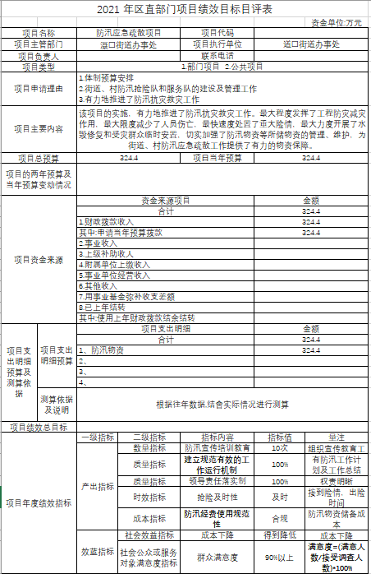

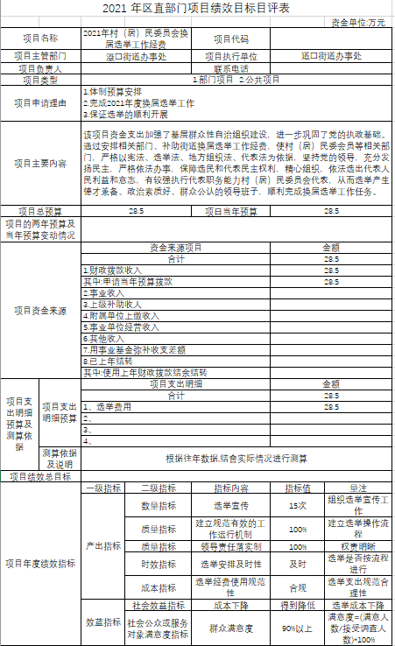

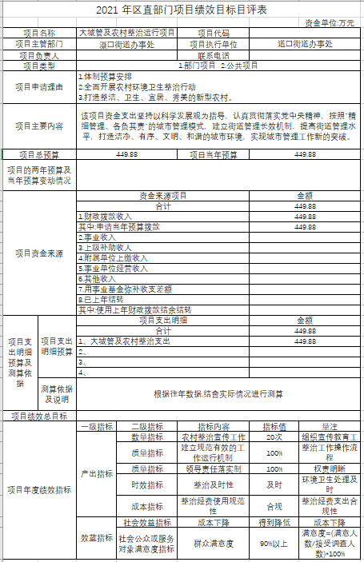

(四)绩效自评结果应用情况

一是建立并完善 绩效评价数据库、指标库、标准值库及预算目标管理信息系统，实行动态化管理；

二是组织指导乡部门预算绩效管理工作，协调、督促预算部门按规定的要求将绩效目标编入年度预算，并负责审核及批复工作；

三是对绩效评价中发现的问题负责整改落实，并根据信息公开的有关规定在一定范围内进行公开。发现的问题及原因：一是没有注重财政资金使用的经济性、效益性和效率性；二是没有涵盖财政资金项目实施的事前、事中、事后的全过程，没有实现财政资金运行和预算管理效益最大化。

下一步改进措施：一是切实提高财政资金使用效益，依法接受监督；二是采取项目跟踪，动态地了解和掌握项目绩效目标实现程度，资金支付情况和项目实施进度，以确保资金的使用效 率和绩效目标的顺利实现。

# 

# 第四部分 2021年重点工作完成情况

一、平稳推进经济建设，全面加速重点工程

1.工业经济发展稳健增长。2021年全年，我街承担11项主要经济绩效目标，其中：财税收入完成7.8亿元，完成进度为70.3%。固定资产投资完成36.5亿元，完成进度为121.7%。工业投资完成21.7亿元，完成进度为94.3%。工业技改投资完成11.3亿元，完成进度为109.2%。规上工业总产值完成114.6亿元，完成进度101.3%。引进内资完成79亿元，完成进度101.8%。产业项目到位资金57.57亿元，完成进度128.2%。限上企业社零增速91.6%，超目标增速71%。限上企业销售额增速46.7%，超目标增速26.7%。实际利用外资4937万美元，完成进度115.2%。FDI总量完成3500万美元，完成进度85%。总体来说，固定资产投资等8项指标超目标完成，在南部街道位居前列。

2.重点工程建设快速推进。①省市区重大工程项目征地拆迁情况：武大高速滠口段征地拆迁全部完成，可满足全线无碍施工。辖内新十公路改扩建征地工作已完成，争取春节前完成剩余13家拆迁任务。滨湖路延长线PPP项目征地拆迁已全部完成。②2021年经营性用地征地拆迁情况：全年有4块经营性用地，两块已拆完（梨树湾储备地块、长松村加油站），另两块拆迁已完成66.58%（长江青年城报新增滠口片、李家院子旧改）。③2021年区政府投资项目建设情况：项目共9项，其中2项已完工（木兰畅谷园区场平工程、轻轨一号线泵站河段沿线环境治理），3项各完成总工程量30%（长松还建小区至滨湖路延长线道路、滠口工业园东路、数码城路至梨韵华府连接路），2项正在清表（清河东路、李家院子还建小区），1项正在进行桩基施工（龙巢小区三期），1项桩基施工基本完成（汇江1号）。④产业项目建设情况：玉湖冷链物流项目征地拆迁全部完成，华宜桥架生产基地等多个项目破土动工。恒信高端品牌汽车城项目开业。攀升、京天预计6月部分投入使用。四季美两处历史遗留地块中的287亩地块已腾退房屋并交付，正在进行场平。四季美冻库150亩已交付120亩，余下30亩正在拆迁。

二、激活招商引资潜力，全力赋能经济发展

1.明确招商方向。坚持把建立现代物流业和走新型工业化道路作为强街富民的关键支撑，今年引进了玉湖冷链、洁城美地新材料、众力新材料、碧晟玻璃、浩普消防等多家优秀企业，加快形成具有滠口特色的优势产业，骨干企业和名牌产品。2.加强政策支撑。开展全街22个大小工业园区分片摸排行动，充分掌握企业经营状况。全面推行项目帮办代办、应批尽批，办理“批前提速”工业项目4个。落实“小进规”奖励资金、工业技改补贴资金、工业企业贷款贴息等多项扶持政策资金300余万元。帮助合德昌管材市场、木兰畅谷园区、汉口北工业城等30余名企业员工随迁子女就近入学。3.补齐园区短板。共完成木兰畅谷五条道路、十里工业园东和路一期建设，正在进行东富路建设。

三、压实疫情防控责任，坚决抓好重点任务

实现境外返（来）汉人员全流程闭环管理率100%，国内重点地区返（来）汉人员健康管理率100%，重点人群“应检尽检”完成率100%。新冠疫苗接种完成区下达目标任务，截至目前，滠口街新冠疫苗一剂已接种72358人，完成两剂接种69423人，加强针已累计接种42108人。

四、开展党史学习教育，喜迎建党百年伟业

1.高度重视，系统推进。成立党史学习教育领导小组，制定《关于在全街开展党史学习教育的实施方案》，确保党史学习教育时间表清晰明确。

2.多种形式，深入学习。街党工委理论学习中心组开展5次党史专题学习，各村（社区）开展专题宣讲7次，组织党史学习教育暨党史知识竞赛，召开党史学习教育动员大会，各党支部积极利用支部主题党日开展党史专题的活动。

3.学以致用，服务群众。积极开展一系列“我为群众办实事”实践活动。

五、美化农村人居环境，治理城镇生态环境

1.打好河湖综合治理持久战。①营造禁捕宣传氛围。在辖区滠水河、府环河两岸共设置30个长江禁捕及“十年禁渔”宣传展板、警示标牌，村（社区）LED电子屏滚动播放宣传内容。②加强巡查管控力度。以现任网格员为基础，分段、分区、分人、分目标构建10个网格，构建分层分级、全面覆盖、责任到人的全流域精细管理机制。聘请第三方公司协助巡查，采取“智防”模式，建立禁捕监控平台，确保禁捕监管无盲区。投入使用什仔湖三处精养鱼池尾水处理工程。③做好河湖“清四乱”整改。完成后湖周边9处疑似违建别墅核查清理工作。

2.打好城乡综合管理保卫战。①改善村湾环境。多次组织进村入户宣传，广泛动员群众参与改善人居环境。采取集中治理和长效管理相结合、巡查与通报相结合的方式，每月对13个村进行检查通报，督促各村建立和完善长效运行机制。做好“国家卫生城市”复审迎检工作，组织爱卫月、控烟日、大扫除等专题活动。②推进公厕建设改造。开展农村无害化卫生厕所改造，现全街无害化厕所总数为7683户，无害化普及率90.62%，农村户厕都能正常使用。③加快推进垃圾分类。实现党政机关、派出所、学校、卫生院、村（社区）生活垃圾分类减量全覆盖，重点打造街道、派出所、滠口中心小学等示范单位及汉北水晶城示范小区及枫橡村、三闸村等示范村。④整治违规占道经营。对滠口街主次干道、重点违法占道摊点进行全面清理，持续加强对汉口北轻轨站周边占道管理。⑤开展户外广告整治。全面整治道路两侧及重点部位、主要街道的违规招牌和宣传条幅、违法三乱。⑥落实“门前三包”。全街各主次干道共签定责任书992份，“门前三包”责任书签定率达到99%。⑦加强渣土运输管理。严格实行渣土运输审批，加强工地源头管理，查处各类渣土违法案件45件。⑧全面铲除13个村共360.7亩加拿大“一枝黄花”。

六、狠抓社会综合治理，深化平安城镇建设

1.夯实社会综合治理。核查省、市、区交办涉黑涉恶线索26条。落实定人、定案、定责任，包调处、包稳控、包疏导的化解机制，凸显郭海峰品牌调解工作室作用。建立重点区域公共安全常态化检查制度，街道党政领导分组负责、分片包干。抓好网格化管理体系建设，全街63个网格全部成立网格党支部，纳入网格化管理人口57651人、房屋28241户，全年累计处理矛盾20308件。抓好联防联控机制，采取政府购买服务、志愿服务等形式，组建治安联防队伍3支98人。抓好平安文明家庭创建，5个单位获评市级平安村（社区）。抓好法治政府建设。2.加强综合执法检查。加强南湖小作坊监督管理。狠抓领导干部带头督促跟踪整治安全隐患。拆除存量违法建设20处，拆除面积17504.38平方米，完成全年拆除存量违法任务的109.4％。集中开展“大棚房”问题专项清理整治行动“回头看”，对2019年纳入“大棚房”专项整治的6个问题点位进行逐一审核，整改处已复垦复耕到位。加强农村建房管理，开展耕地“非粮化”清理，确认无增量问题。

七、补足社会公共服务，加快社会事业发展

城乡居民医保参保缴费任务完成率100%，居全区第一。全街13个村共13处农村老年互助照料服务点竣工验收。全街5个还建小区都已打通办证渠道。南湖还建房东区市政工程已完工，西区供水管网已铺设完工。汇江1号、李家院子、龙巢小区三期还建小区3个还建项目共2712套房源正在加快建设中。三闸村2.84公里榨湾路农村公路提档升级工程正在施工。新对接三里桥街王家墩村，已派驻工作队开展驻村帮扶。2021年滠口教育系统被评为黄陂区教育局教育教学绩效先进单位，1所中学被评为市级文明单位，6所学校（幼儿园）被评为区级文明单位。

八、全面加强党的建设，提升党组织凝聚力

1.落实意识形态工作责任制。①常态化研究部署意识形态工作。不定期召开意识形态工作专题会议，传达学习上级意识形态工作相关精神，领导班子成员共同研判意识形态领域突出问题，制定了征地拆迁、信访维稳、安全生产、民族宗教等重点工作应急预案。②抓住网络意识形态工作主导权。充分利用新媒体平台，对街道工作动态、项目建设、党务政务、政策解读等方面信息进行宣传，对重大事件及突发性问题及时跟踪并注重提前介入。加强网评队伍管理，切实履行网络舆论引导的责任。③加强领导干部政治理论学习。及时传达学习习近平总书记关于宣传思想工作和意识形态工作的重要指示批示精神和党中央以及上级党委关于意识形态工作的决策部署。今年以来，已开展学习贯彻习近平总书记系列重要讲话精神全体干部集中学习15次。

2.统筹推进组织体系建设。①夯实基层统战工作，强化政治建设。成立由街党工委书记任组长，统战委员任副组长，全街各党组织负责人为成员的统战工作领导小组。挂牌成立统战工作联络站，建立6个社区和1个村统战工作联络点，在滠口街商会、振兴社区、富兴社区、青峰寺村分别建立统战工作活动室。②落实组织工作制度，强化组织建设。以“三会一课”和“主题党日”为主要内容，开展主题党日活动、支委会、党员大会、党课教育、民主生活会、学习交流会等多次，按时进行民主评议党员，做好预备党员的思想政治、培养工作，按期交纳党费。③扎实做好村（社区）两委换届选举，强化队伍建设。选优配强出120名新一届村（社区）“两委”干部，新调整党组织书记7人，下派村党支部书记2人，取得社工证达到33%。完成五届人大换届选举工作。④常态化开展志愿服务活动，强化制度建设。

3.推进党风廉政建设。①强化党风廉政建设主体责任。定期召开党风廉政建设专题会，明确班子成员落实“一岗双责”，按照“谁分管，谁负责”，督促班子成员抓好分管领域的党风廉政建设。②加强党风廉政纪律教育。一是积极参与省第二十二个“宣教月”活动。如：组织观看“镜鉴自省”警示教育片，开展“宣教月”党史党纪知识测试活动，街党工委班子成员学习《公职人员违纪违法案件警示录》等。二是突出问题导向推进作风建设新常态化。今年5月，市作风巡查十一组反馈滠口十里工业园给排水等基础设施配套建设滞后，部分企业自2018年投产以来未接通自来水的问题，对相关责任人进行严肃处理。③纠治“四风”工作。督促各单位严格落实节日期间纪律要求。严肃查处违反中央八项规定精神和形式主义官僚主义问题，查处违反中央八项规定精神典型案例2例，2人受到党内警告处分。④履行治庸问责工作。今年街道机构改革后，积极对接新增和变动双评议科室，及时召开专题会议对双评工作进行部署。认真调查处置作风巡查移交问题线索，深入开展“三冇”问题整治和“六项治理”工作。⑤履行纪工委监督责任。今年以来，运用第一种形态处理62人，街纪工委自办案件立案11件，3人受到开除党籍处分，1人受到留党察看一年处分，1人受到党内严重警告处分，6人受到党内警告处分。另外，开展包括创卫复检、极端天气防范、安全生产、疫情防控等重点工作的政治监督。

# 第五部分 名词解释

(一)一般公共预算财政拨款收入：指市级财政一般公共预算当年拨付的资金。

(二)政府性基金预算财政拨款收入：指市级财政政府性基金预算当年拨付的资金。

(三)国有资本经营预算财政拨款收入：指市级财政国有资本经营预算当年拨付的资金。

(四)上级补助收入：指从事业单位主管部门和上级单位取得的非财政补助收入。

(五)事业收入：指事业单位开展专业业务活动及其辅助活动取得的收入。

(六)经营收入：指事业单位在专业业务活动及其辅助活动之外开展非独立核算经营活动取得的收入。

(七)其他收入：指单位取得的除上述“一般公共预算财政拨款收入”、“政府性基金预算财政拨款收入”、“国有资本经营预算财政拨款收入”、“上级补助收入”、“事业收入”、“经营收入”等收入以外的各项收入。（该项名词解释中“上 述……等收入”请依据部门收入的实际情况进行解释）

(八)使用非财政拨款结余：指事业单位使用以前年度积累的非财政拨款结余弥补当年收支差额的金额。

(九)年初结转和结余：指单位以前年度尚未完成、结转到本年仍按原规定用途继续使用的资金，或项目已完成等产 生的结余资金。

(十)本部门使用的支出功能分类科目(到项级)

一般公共服务(类)财政事务(款)行政运行(项)

（参考《2021年政府收支分类科目》说明逐项解释）

(十一)结余分配：指事业单位按照会计制度规定缴纳的企业所得税、提取的专用结余以及转入非财政拨款结余的金额等。

(十二)年末结转和结余：指单位按有关规定结转到下年或以后年度继续使用的资金，或项目已完成等产生的结余资金。

(十三)基本支出：指为保障机构正常运转、完成日常工作任务而发生的人员支出和公用支出。

(十四)项目支出：指在基本支出之外为完成特定行政任务或事业发展目标所发生的支出。

(十五)经营支出：指事业单位在专业活动及辅助活动之外开展非独立核算经营活动发生的支出。

(十六)“三公”经费：纳入财政一般公共预算管理的“三公”经费，是指市直部门用一般公共预算财政拨款安排的因公出国(境)费、公务用车购置及运行费和公务接待费。其中，因公出国(境)费反映单位公务出国(境)的国际旅费、国外城市间交通费、住宿费、伙食费、培训费、公杂费等支出；公务用车购置及运行费反映 单位公务用车购置支出(含车辆购置税、牌照费)及燃料费、维修费、过桥过路费、保险费、安全奖励费用等支出；公务接待费反映单位按规定开支的各类 公务接待(含外宾接待)费用。

(十七)机关运行经费：指为保障行政单位（包括参照公务员法管理的事业单位）运行用于购买货物 和服务的各项资金，包括办公费、印刷费、邮电费、差旅费、会议费、福利费、日常维修费、专用材料及一般设备购置费、办公用房水电费、办公用房取暖费、办公用房物业管理费、公务用 车运行维护费以及其他费用。

(十八)其他专用名词。

（根据本部门使用的其他专用名词补充解释）

**第六部分 附件**

2021年度武汉市黄陂区滠口街道办事处（本级）绩效评价报告

**一、2021年度武汉市黄陂区滠口街道办事处（本级） 整体绩效评价报告**

根据《武汉市市直预算绩效评价管理暂行办法》（武财绩[2021]546号）文件精神，我单位成立了绩效评价工作小组，对我单位2021年度部门预算整体支出绩效进行了全面综合评价。绩效评价指标体系分为整体绩效评价与项目绩效评价，经全面综合评价，我单位2021年度部门整体绩效自评分为91分。现将自评情况汇报如下：

|  |  |  |  |  |  |  |  |  |
| --- | --- | --- | --- | --- | --- | --- | --- | --- |
| 整体绩效评价指标体系及打分表 | | | | | | | | |
| **一级指标** | **二级指标** | **三级指标** | **指标解释** | **评价标准** | **指标分值** | **评价得分** | **扣分情况** |
| 投 入（15分） | 预算执行（15分） | 预算完成率（5分） | 预算完成率=(预算完成数/预算数)x100%,用以反映和考核部门(单位)预算完成程度。 | 预算完成率达到100%（10分），每少10%扣1分，扣完为止 | **5** | **5** |  |
| 项目支出进度率（5分） | 项目所设定的绩效目标是否依据充分，是否符合客观实际，用以反映和考核项目绩效目标与项目实施的相符情况。 | 项目支出进度率达到100%（10分），每少10%扣1分，扣完为止 | **5** | **5** |  |
| 预算编制准确率（5分） | 预算编制准确率=其他收入决算数/其他收入预算数*100%-100%;部门预算中除财政拨款外的其他收入预算与决算差异率 | 预算编制准确率达到100%（10分），每少10%扣1分，扣完为止 | **5** | **3** |  |
| 其他收入预算与决算差异率达到100%（10分），每少10%扣1分，扣完为止 | **2** |  |
| 过程（20分） | 预算管理（20分） | 三公经费控制率（7分） | 三公经费控制率= (三公经费实际支出数/三公经费预算安排数)*100% | 三公经费控制率≤100%,得5分,每增加5%扣0.5分,扣完为止。 | **7** | **5** | **2** |
| 运行经费支出（7分） | 运行经费支出率=(经费实际支出数/经费预算安排数)*100% | 运行经费控制率≤100%,得5分,每增加5%扣0.5分,扣完为止。 | **7** | **5** | **2** |
| 政府采购支出（6分） | 政府采购支出率=(政府采购实际支出数/政府采购经费预算安排数)*100% | 政府采购经费控制率≤100%,得5分,每增加5%扣0.5分,扣完为止。 | **6** | **6** |  |
| 产出（45分） | 数量指标（20分） | 财税收入（3分） | 各经济指标是否达到预期目标 | 1.若为定性指标,根据”三档”原则分别按照指标分值的100%-80%(含)满分,80%- 50%(含)2分、50%-10%（含）1分、10%以下不得分: 2.若为定量指标,完成值达到指标值, 记满分;未达到指标值,按完成比率计分。 | **3** | **3** |  |
| 固定资产投资 （3分） | **3** | **3** |  |
| 规上工业总产值（3分） | **3** | **3** |  |
| 限上企业社零增幅（3分） | **3** | **3** |  |
| 引进内资（3分） | **3** | **3** |  |
| 限上企业销售额（3分） | **3** | **3** |  |
| 商贸“小进限”（2分） | **2** | **2** |  |
| 质量指标（15分） | 激活招商引资潜力（5分） | 项目实施单位是否为保障资金的安全、规范运行而采取了必要的监控措施，用以反映和考核项目实施单位对资金运行的控制情况。 | 根据实际完成情况打分 | **5** | **5** |  |
| 美化农村人居环境，治理城镇生态环境（5分） | **5** | **5** |  |
| 压实疫情防控责任（5分） | **5** | **5** |  |
| 成本指标（5分） | 在预算内合理开支 | 各项经费支出是否合理，是否采取了必要的监控措施，用以反映和考核项目实施单位对预算资金的控制情况。 | 按档案记录数据,根据实际完成情况打分 | **5** | **5** |  |
| 时效指标（5分） | 在计划年度内完成各项目标 | 考核计划年度内各项目标完成情况 | 按档案记录数据,根据实际完成情况打分 | **5** | **5** |  |
| 效果（20分） | 项目效益（20分） | 经济效益（5分） | 项目实施加高加固防洪堤，减少自然灾害，减少洪灾带来的损失。 | 对照绩效目标，按经济效益实现程度计算得分。 | **5** | **3** | **2** |
| 社会效益（5分） | 项目的实施减少洪涝灾害，提升市民生活水平，促进社会和谐发展。 | 对照绩效目标，按社会效益实现程度计算得分。 | **5** | **4** | **1** |
| 可持续影响（5分） | 防洪减排功能实现水利工程与自然的和谐相处。 | 对照绩效目标，按可持续影响实现程度计算得分。 | **5** | **4** | **1** |
| 服务对象满意度（5分） | 社会公众或服务对象对项目实施效果的满意程度。 | 采取社会调查的方式，社会公众满意度大于90%的得满分，每少1个百分点扣0.3分，扣完为止。 | **5** | **4** | **1** |
| 合计 | | | | | **100** | **91** | **9** |

**二、2021年度项目绩效评价报告**

**（一）农林水资金支出绩效评价**

**总体目标：按照有关部门下达的具体建设任务，全面完成2021年度防汛应急疏散项目建设任务。指导街道、村防汛抢险队和服务队的建设及管理工作。**

**该项目的实施，有力地推进了防汛抗灾救灾工作。最大程度发挥了工程防灾减灾作用，最大限度减少了人员伤亡，最快速度处置了重大险情，最大力度开展了水毁修复和受灾群众临时安置，切实加强了防汛物资等所储物资的管理、维护，为街道、村防汛应急疏散工作提供了有力的物资保障。**

**项目绩效自评等级为：优秀。**

|  |  |  |  |  |  |  |  |
| --- | --- | --- | --- | --- | --- | --- | --- |
| 农林水资金支出绩效评价指标体系及打分表 | | | | | | | |
| **一级指标** | **二级指标** | **三级指标** | **指标解释** | **评价标准** | **指标分值** | **评价得分** | **扣分情况** |
| 决策(10) | 项目立项(7分) | 项目立项规范性（1分） | 项目的申请、设立过程是否符合相关要求，用以反映和考核项目立项的规范情况。 | ①项目是否按照规定的程序申请设立； | **1** | **1** |  |
| ②文件、材料是否符合相关要求； |
| 一项不符合扣0.5分，严重的此项完全不得分。 |
| 绩效目标合理性（2分） | 项目所设定的绩效目标是否依据充分，是否符合客观实际，用以反映和考核项目绩效目标与项目实施的相符情况。 | ①是否符合国家相关法律法规和党委和政府决策； | **2** | **2** |  |
| ②是否与项目实施单位或委托单位职责密切相关； |
| 一项不符合扣0.5分，严重的此项完全不得分。 |
| 绩效指标明确性（4分） | 依据绩效目标设定的绩效指标是否清晰、细化、可衡量等，用以反映和考核项目绩效目标的明细化情况。 | ①是否将项目绩效目标细化分解为具体的绩效指标； | **4** | **4** |  |
| ②是否通过清晰、可衡量的指标值予以体现； |
| 一项不符合扣1分，严重的此项完全不得分。 |
| 资金落实(3分) | 资金到位率（1分） | 实际到位资金与计划投入资金的比率，用以反映和考核资金落实情况对项目实施的总体保障程度。 | 资金到位率=（实际到位资金/计划投入资金）×100%。 | **1** | **1** |  |
| 资金到位率大于90%的得满分，每少5个百分点扣0.5分，扣完为止。 |
| 到位及时率（2分） | 及时到位资金与应到位资金的比率，用以反映和考核项目资金落实的及时性程度。 | 到位及时率=（及时到位资金/应到位资金）×100%。 | **2** | **2** |  |
| 到位及时率大于90%的得满分，每低5个百分点，扣1分，扣完为止。 |
| 过程（30） | 组织管理情况（12） | 管理制度（6分） | 相关部门是否制定专项资金管理制度以及实际执行情况。 | 一项不符合扣1分，严重的此项完全不得分。 | **6** | **6** |  |
| 管理措施（6分） | 是否实施了人员培训、设备设施物资维护等工作 | 一项不符合扣1分，严重的此项完全不得分。 | **6** | **6** |  |
| 财务管理（18） | 管理制度健全性（5分） | 项目实施单位的财务制度是否健全，用以反映和考核财务管理制度对资金规范、安全运行的保障情况。 | ①是否已制定或具有相应的项目资金管理办法； | **5** | **5** |  |
| ②项目资金管理办法是否符合相关财务会计制度的规定。 |
| 一项不符合扣一分，严重的此项完全不得分。 |
| 资金使用合规性（7分） | 项目资金使用是否符合相关的财务管理制度规定，用以反映和考核项目资金的规范运行情况。 | ①是否符合国家财经法规和财务管理制度以及有关专项资金管理办法的规定； | **7** | **7** |  |
| ②资金的拨付是否有完整的审批程序和手续； |
| ④是否符合项目预算批复或合同规定的用途； |
| ⑤是否存在截留、挤占、挪用、虚列支出等情况。 |
| 一项不符合扣一分，严重的此项完全不得分。 |
| 财务监控有效性（6分） | 项目实施单位是否为保障资金的安全、规范运行而采取了必要的监控措施，用以反映和考核项目实施单位对资金运行的控制情况。 | ①是否已制定或具有相应的监控机制； | **6** | **6** |  |
| ②是否采取了相应的财务检查等必要的监控措施或手段。 |
| 一项不符合扣二分，严重的此项完全不得分。 |
| 产出（30） | 项目产出（30） | 数量指标（8分） | 汛期安排值守人数、防汛排涝次数。 | 对照绩效目标，按实际情况计算得分，100%得满分，每降低5%，扣2分。 | **8** | **8** |  |
| 质量指标（8分） | 是否发生重大汛情 | 发生重大汛情，每发生一次扣3分。 | **8** | **8** |  |
| 时效指标（8分） | 防汛排涝持续时间 | 项目完成及时率，95%得满分，每降低5%，扣1分。 | **8** | **7** | **1** |
| 成本指标（6分） | 防汛物资储备成本 | 对照绩效目标，按计算得分。 | **6** | **6** |  |
| 效果（30分） | 项目效益（30分） | 经济效益（7分） | 项目实施加高加固防洪堤，减少自然灾害，减少洪灾带来的损失。 | 对照绩效目标，按经济效益实现程度计算得分。 | **7** | **5** | **2** |
| 社会效益（7分） | 项目的实施减少洪涝灾害，提升市民生活水平，促进社会和谐发展。 | 对照绩效目标，按社会效益实现程度计算得分。 | **7** | **6** | **1** |
| 可持续影响（6分） | 防洪减排功能实现水利工程与自然的和谐相处。 | 对照绩效目标，按可持续影响实现程度计算得分。 | **6** | **5** | **1** |
| 服务对象满意度（10分） | 社会公众或服务对象对项目实施效果的满意程度。 | 采取社会调查的方式，社会公众满意度大于90%的得满分，每少1个百分点扣0.3分，扣完为止。 | **10** | **8** | **2** |
| **合计** | | | | | **100** | **93** | **7** |

**（二）2021年一般公共服务项目资金支出绩效评价 总体目标：通过安排相关部门、补助街道换届选举工作经费，使村（居）民委员会等相关部门，严格以中华人民共和国宪法、选举法、地方组织法、代表法为依据，坚持党的领导，充分发扬民主，严格依法办事，保障选民和代表民主权利，精心组织，依法选出代表人民利益和意志，有较强执行代表职务能力村（居）民委员会代表，从而选举产生德才兼备、政治素质好、群众公认的领导班子，顺利完成换届选举工作任务。  该项目资金支出加强了基层群众性自治组织建设，进一步巩固了党的执政基础。项目资金使用立项依据充分，绩效目标合理且清晰明确；项目管理机制健全、措施保障有力，全面、按时完成各项绩效指标，有效促进部门履职绩效目标的实现；相关政策落实到位；项目资金及时、全额拨付到位；资金使用合规，会计核算规范，财务控制有效；项目完成及时；项目质量及节支增效措施明显，符合年度预算目标，项目社会效益显著，服务对象满意度较高，有效推进了部门绩效目标的实施。**

**项目绩效自评等级为：优秀。**

|  |  |  |  |  |  |  |  |
| --- | --- | --- | --- | --- | --- | --- | --- |
| 2021年一般公共服务资金支出绩效评价指标体系及打分表 | | | | | | | |
| **一级指标** | **二级指标** | **三级指标** | **指标解释** | **评价标准** | **指标分值** | **评价得分** | **扣分情况** |
| 决策(10) | 项目立项(7分) | 项目立项规范性（1分） | 项目的申请、设立过程是否符合相关要求，用以反映和考核项目立项的规范情况。 | ①项目是否按照规定的程序申请设立； | **1** | **1** |  |
| ②文件、材料是否符合相关要求； |
| 一项不符合扣0.5分，严重的此项完全不得分。 |
| 绩效目标合理性（2分） | 项目所设定的绩效目标是否依据充分，是否符合客观实际，用以反映和考核项目绩效目标与项目实施的相符情况。 | ①是否符合国家相关法律法规和党委和政府决策； | **2** | **2** |  |
| ②是否与项目实施单位或委托单位职责密切相关； |
| 一项不符合扣0.5分，严重的此项完全不得分。 |
| 绩效指标明确性（4分） | 依据绩效目标设定的绩效指标是否清晰、细化、可衡量等，用以反映和考核项目绩效目标的明细化情况。 | ①是否将项目绩效目标细化分解为具体的绩效指标； | **4** | **4** |  |
| ②是否通过清晰、可衡量的指标值予以体现； |
| 一项不符合扣1分，严重的此项完全不得分。 |
| 资金落实(3分) | 资金到位率（1分） | 实际到位资金与计划投入资金的比率，用以反映和考核资金落实情况对项目实施的总体保障程度。 | 资金到位率=（实际到位资金/计划投入资金）×100%。 | **1** | **1** |  |
| 资金到位率大于90%的得满分，每少5个百分点扣0.5分，扣完为止。 |
| 到位及时率（2分） | 及时到位资金与应到位资金的比率，用以反映和考核项目资金落实的及时性程度。 | 到位及时率=（及时到位资金/应到位资金）×100%。 | **2** | **2** |  |
| 到位及时率大于90%的得满分，每低5个百分点，扣1分，扣完为止。 |
| 过程（30） | 业务管理（18） | 管理制度健全性（4分） | 项目实施单位的业务管理制度是否健全，用以反映和考核业务管理制度对项目顺利实施的保障情况。 | ①是否已制定或具有相应的业务管理制度； | **4** | **4** |  |
| ②业务管理制度是否合法、合规、完整。 |
| 一项不符合扣2分，严重的此项完全不得分。 |
| 制度执行有效性（5分） | 项目实施是否符合相关业务管理规定，用以反映和考核业务管理制度的有效执行情况。 | ①是否遵守相关法律法规和业务管理规定； | **5** | **5** |  |
| ②项目调整及支出调整手续是否完备； |
| 一项不符合扣1分，严重的此项完全不得分。 |
| 项目质量可控性（5分） | 项目实施单位是否为达到项目质量要求而采取了必需的措施,用以反映和考核项目实施单位对项目质量的控制情况。 | ①是否已制定或具有相应的项目质量要求或标准； | **5** | **5** |  |
| ②是否采取了相应的项目质量检查、验收等必需的控制措施或手段。 |
| 一项不符合扣2.5分，严重的此项完全不得分。 |
| 资金分配的合理性（2分） | 资金分配及结果 | ①资金分配方案是否充分，分配标准是否合理、明确； | **2** | **2** |  |
| ②分配结果是否公开、透明。一项不符合扣一分，严重的此项完全不得分 |
| 预算执行率（2分） | 项目预算执行的进度。 | 预算执行率=实际支出金额/项目预算金额×100%。 | **2** | **2** |  |
| 预算执行率95%以上，得满分；低于95%，每下降1%扣权重的1%；预算执行率60%以下，不计分 |
| 财务管理（12） | 管理制度健全性（3分） | 项目实施单位的财务制度是否健全，用以反映和考核财务管理制度对资金规范、安全运行的保障情况。 | ①是否已制定或具有相应的项目资金管理办法； | **3** | **3** |  |
| ②项目资金管理办法是否符合相关财务会计制度的规定。 |
| 一项不符合扣一分，严重的此项完全不得分。 |
| 资金使用合规性（5分） | 项目资金使用是否符合相关的财务管理制度规定，用以反映和考核项目资金的规范运行情况。 | ①是否符合国家财经法规和财务管理制度以及有关专项资金管理办法的规定； | **5** | **5** |  |
| ②资金的拨付是否有完整的审批程序和手续； |
| ④是否符合项目预算批复或合同规定的用途； |
| ⑤是否存在截留、挤占、挪用、虚列支出等情况。 |
| 一项不符合扣一分，严重的此项完全不得分。 |
| 财务监控有效性（4分） | 项目实施单位是否为保障资金的安全、规范运行而采取了必要的监控措施，用以反映和考核项目实施单位对资金运行的控制情况。 | ①是否已制定或具有相应的监控机制； | **4** | **4** |  |
| ②是否采取了相应的财务检查等必要的监控措施或手段。 |
| 一项不符合扣二分，严重的此项完全不得分。 |
| 产出（30） | 项目产出（30） | 完成数量（10分） | 顺利完成村民委员会和居民委员会的换届选举工作，选举产生党组织书记等人员。 | 一项不符合扣2分，与目标严重不符不得分。 | **10** | **10** |  |
| 完成及时性（10分） | 完成村民委员会和居民委员会的换届选举工作后，及时公布人员名单。 | 一项不符合扣1分，严重的此项完全不得分。 | **10** | **10** |  |
| 质量达标率（10分） | 村民委员会和居民委员会的换届选举工作达到文件要求。 | 通过率达95%及以上，得满分；未通过一个扣一分，扣完为止。 | **10** | **10** |  |
| 效果（30分） | 项目效益（30分） | 经济效益（6分） | 依法选优配强村级干部，村（居）委会稳定运转，推进村（社区）各项事业全面发展。 | 对照绩效目标，按经济效益实现程度计算得分。 | **6** | **5** | **1** |
| 社会效益（8分） | 维护选民的合法政治权利，促进城乡社区和谐稳定发展。 | 对照绩效目标，按社会效益实现程度计算得分。 | **8** | **6** | **2** |
| 可持续影响（6分） | 换届结束后，村（社区）保持稳定，推动各项公共事业持续发展。 | 对照绩效目标，按可持续影响实现程度计算得分。 | **6** | **5** | **1** |
| 服务对象满意度（10分） | 社会公众或服务对象对项目实施效果的满意程度。 | 采取社会调查的方式，社会公众满意度大于90%的得满分，每少1个百分点扣0.3分，扣完为止。 | **10** | **8** | **2** |
| **合计** | | | | | **100** | **94** | **6** |

**（三）城乡社区资金支出绩效评价**

**总体目标：深入贯彻落实科学发展观,坚持村主导,全民参与,因地制宜、综合治理、管理长效.全面开展农村环境卫生整治行动,进一步改善我村农村环境卫生面貌,有效预防和控制疾病的发生和传播,提高群众文明健康意识和自我保健能力，打造整洁、卫生、宜居、秀美的新型农村。**

**该项目资金支出坚持以科学发展观为指导，认真贯彻落实党中央精神，按照“精细管理、各负其责”的城市管理模式，建立街道管理长效机制，提高街道管理水平，打造洁净、有序、文明、和谐的城市环境，实现城市管理工作新的突破。**

**项目绩效自评等级为：优秀。**

|  |  |  |  |  |  |  |  |
| --- | --- | --- | --- | --- | --- | --- | --- |
| 城乡社区资金支出绩效评价指标体系及打分表 | | | | | | | |
| **一级指标** | **二级指标** | **三级指标** | **指标解释** | **评价标准** | **指标分值** | **评价得分** | **扣分情况** |
| 决策(10) | 项目立项(7分) | 项目立项规范性（1分） | 项目的申请、设立过程是否符合相关要求，用以反映和考核项目立项的规范情况。 | ①项目是否按照规定的程序申请设立； | **1** | **1** |  |
| ②文件、材料是否符合相关要求； |
| 一项不符合扣0.5分，严重的此项完全不得分。 |
| 绩效目标合理性（2分） | 项目所设定的绩效目标是否依据充分，是否符合客观实际，用以反映和考核项目绩效目标与项目实施的相符情况。 | ①是否符合国家相关法律法规和党委和政府决策； | **2** | **2** |  |
| ②是否与项目实施单位或委托单位职责密切相关； |
| 一项不符合扣0.5分，严重的此项完全不得分。 |
| 绩效指标明确性（4分） | 依据绩效目标设定的绩效指标是否清晰、细化、可衡量等，用以反映和考核项目绩效目标的明细化情况。 | ①是否将项目绩效目标细化分解为具体的绩效指标； | **4** | **4** |  |
| ②是否通过清晰、可衡量的指标值予以体现； |
| 一项不符合扣1分，严重的此项完全不得分。 |
| 资金落实(3分) | 资金到位率（1分） | 实际到位资金与计划投入资金的比率，用以反映和考核资金落实情况对项目实施的总体保障程度。 | 资金到位率=（实际到位资金/计划投入资金）×100%。 | **1** | **1** |  |
| 资金到位率大于90%的得满分，每少5个百分点扣0.5分，扣完为止。 |
| 到位及时率（2分） | 及时到位资金与应到位资金的比率，用以反映和考核项目资金落实的及时性程度。 | 到位及时率=（及时到位资金/应到位资金）×100%。 | **2** | **2** |  |
| 到位及时率大于90%的得满分，每低5个百分点，扣1分，扣完为止。 |
| 过程（30） | 业务管理（18） | 日常管理（18分） | 管理制度完善，工作资料齐全，有专人管理 | 一项不符合扣1分，严重的此项完全不得分。 | **3** | **3** |  |
| 不准截留、挤占、挪用环卫经费 | 一项不符合扣1分，严重的此项完全不得分。 | **3** | **3** |  |
| 环卫工具和劳保用品需及时发放 | 一项不符合扣1分，严重的此项完全不得分。 | **2** | **2** |  |
| 乡（街道）督查、质检人员需佩戴袖标上路跟班督查 | 一项不符合扣1分，严重的此项完全不得分。 | **2** | **2** |  |
| 乡（街道）督查、质检人员要在整个清扫保洁时段内不定期进行巡回检查，做好记录 | 一项不符合扣1分，严重的此项完全不得分。 | **2** | **2** |  |
| 乡（街道）环卫站要定期开展环卫宣传工作，对环卫工人进行安全教育培训 | 一项不符合扣1分，严重的此项完全不得分。 | **2** | **2** |  |
| 环卫工人发生事故后，要及时上报并妥善处理 | 一项不符合扣1分，严重的此项完全不得分。 | **2** | **2** |  |
| 乡（街道）环卫站要及时处理群众举报卫生问题 | 一项不符合扣1分，严重的此项完全不得分。 | **2** | **2** |  |
| 财务管理（12） | 管理制度健全性（3分） | 项目实施单位的财务制度是否健全，用以反映和考核财务管理制度对资金规范、安全运行的保障情况。 | ①是否已制定或具有相应的项目资金管理办法； | **3** | **3** |  |
| ②项目资金管理办法是否符合相关财务会计制度的规定。 |
| 一项不符合扣一分，严重的此项完全不得分。 |
| 资金使用合规性（5分） | 项目资金使用是否符合相关的财务管理制度规定，用以反映和考核项目资金的规范运行情况。 | ①是否符合国家财经法规和财务管理制度以及有关专项资金管理办法的规定； | **5** | **5** |  |
| ②资金的拨付是否有完整的审批程序和手续； |
| ④是否符合项目预算批复或合同规定的用途； |
| ⑤是否存在截留、挤占、挪用、虚列支出等情况。 |
| 一项不符合扣一分，严重的此项完全不得分。 |
| 财务监控有效性（4分） | 项目实施单位是否为保障资金的安全、规范运行而采取了必要的监控措施，用以反映和考核项目实施单位对资金运行的控制情况。 | ①是否已制定或具有相应的监控机制； | **4** | **4** |  |
| ②是否采取了相应的财务检查等必要的监控措施或手段。 |
| 一项不符合扣二分，严重的此项完全不得分。 |
| 产出（30） | 项目产出（30） | 日常管理（30分） | 乡（镇）、村、组有专职的保洁员。辖区内公路、沟渠等公共场所有专人定期急时清扫；对农户分类集中后的垃圾有专人定期及时清运。 | 一项不符合扣1分，严重的此项完全不得分。 | **5** | **5** |  |
| 保洁员要严格遵守作业时间 | 一项不符合扣1分，严重的此项完全不得分。 | **5** | **4** | **1** |
| 庭院杂物无乱放、房前屋后无垃圾 | 一项不符合扣1分，严重的此项完全不得分。 | **5** | **5** |  |
| 清理河、渠、沟、塘、水面垃圾和漂浮物 | 一项不符合扣1分，严重的此项完全不得分。 | **5** | **4** | **1** |
| 严禁焚烧山边、田埂杂草、稻草 | 一项不符合扣1分，严重的此项完全不得分。 | **5** | **5** |  |
| 农户聚集区按照就近、方便、需要的原则建设垃圾池（屋、箱）；并及时清运垃圾 | 一项不符合扣1分，严重的此项完全不得分。 | **5** | **5** |  |
| 效果（30分） | 项目效益（30分） | 经济效益（6分） | 依法选优配强村级干部，村（居）委会稳定运转，推进村（社区）各项事业全面发展。 | 对照绩效目标，按经济效益实现程度计算得分。 | **6** | **5** | **1** |
| 社会效益（8分） | 维护选民的合法政治权利，促进城乡社区和谐稳定发展。 | 对照绩效目标，按社会效益实现程度计算得分。 | **8** | **6** | **2** |
| 可持续影响（6分） | 换届结束后，村（社区）保持稳定，推动各项公共事业持续发展。 | 对照绩效目标，按可持续影响实现程度计算得分。 | **6** | **5** | **1** |
| 服务对象满意度（10分） | 社会公众或服务对象对项目实施效果的满意程度。 | 采取社会调查的方式，社会公众满意度大于90%的得满分，每少1个百分点扣0.3分，扣完为止。 | **10** | **8** | **2** |
| **合计** | | | | | **100** | **92** | **8** |